建功高中危害鑑別風險評估執行辦法
- 目的：為有效達到安全衛生管理之工作，因此本校將針對各項作業程序可能造成內外人員（包含承攬商及訪客）傷害或事故者，將進行危害鑑別、風險評估及控制措施等程序，並以績效管理之方式進行持續改善，並藉以修訂安全衛生政策與目標、及規劃安全衛管理工作之依據，進而提高安全衛生管理工作之效率，以「零災害、零事故」之最終目標。
- 範圍：凡校內所有對安全衛生造成直接或間接危害校內外人員（包含承攬商及訪客）之生命或健康者，或預期其可能會造成財產損失者。
- 定義：
  - 危害：係指一個潛在傷害(包括人員受傷或疾病、財產損失、工作場所環境損害、或上列各項之組合)的來源或狀況。
  - 危害鑑別：確認危害之存在，並定義其特性之過程。
  - 風險：係一個特定危害事件發生之可能性及後果的組合。
  - 風險評估：估計風險大小並決定該風險是否為可容忍的全部過程。除考量本校教職員、與學生作業所造成的危害與風險外，亦應考量承攬商與訪客作業及使用其他單位所提供的設施及服務所可能造成的風險。
- 權責：
  - 校長：組織安全衛生風險評估小組，並督導危害鑑別、風險評估作業之執行，並審查結果之核准。
  - 風險評估人員：應給予必要的教育訓練，提升其安全衛生知識及評估技能，必要時應尋求外界專業機構的協助。應由各單位所屬之人員針對所轄場所執行安全衛生危害鑑別及風險評估作業
  - 各單位主管：負責協助安全衛生危害鑑別及風險評估作業之執行。
  - 總務處：彙整全校風險鑑別表單，並就不可接受風險召開審查會議風險鑑別程序存檔備查。
- 內容：
  - 下列時機，各單位應主動實施風險管理：
    - 學校首次執行「安全衛生管理系統」或「危害鑑別風險評估」程序時，由總務處啟動開始執行。
    - 定期評估：由總務處啟動，每ㄧ年應重新評估更新一次。
    - 不定期評估：
      - 當學校導入新設備、新實驗程序、使用新化學品或變更作業程序時。
      - 當有重大事故發生、安全衛生政策有重大修訂，或安全衛生管理代表認為必要進行時。
  - 安全衛生危害評估程序（如圖一所示）：
    - 應給予「風險評估人員」必要的教育訓練，提升其安全衛生知識及評估技能，必要時應尋求外界專業機構的協助。
    - 依實驗或教學之程序或活動之流程辨識出所有的作業（以下簡稱為作業）。
    - 評估時不僅考量正常運作之評估，應適時考量在異常或意外事故發生時可能產生之風險。
    - 確認各作業的相關條件(如作業週期、作業環境、使用或可能接觸的機械、設備、工具、能源及化學物質等及作業資格等)，辨識出各項作業可能發生的危害類型，並描述發生危害的因素及導致後果的情境。
    - 確認現有的防護措施（可降低危害之發生可能性及後果嚴重度），如：工程控制、管理控制及個人防護具。
    - 評估各項辨識後之危害的風險等級。
    - 依據風險等級來決定控制措施，以降低風險。
    - 確定控制措施後，應再次評估控制後之殘餘風險。
    - 確認每項作業對於人員傷害、不健康之潛在危害，然後以主觀的方式評估每項危害發生的可能性(考慮現行防護措施及人為疏失運作的情況下)及發生後的嚴重性(不考慮現行防護措施運作的情況下)，並填寫表一「風險評估表(標準版)」；危害鑑別與評估準則如附表1-1至附表1-3說明。

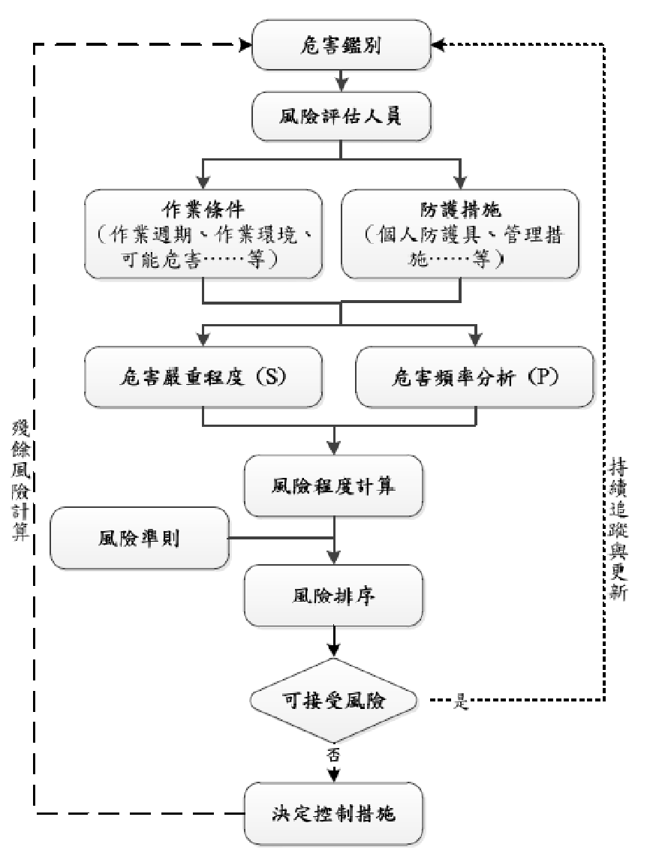
圖一 危害鑑別及風險評估程序

    - 安全衛生危害鑑別與風險評估包括範圍如下：
      - 例行性與非例行性之活動；
      - 所有進入校內人員之活動(包括承攬商與訪客)；
      - 人員行為、能力以及其他之人為因素；
      - 工作場所以外之危害，但其有可能影響組織控制下之工作場所範圍內人員之安全衛生；
      - 因工作相關之活動而造成存在於工作場所周圍之危害；
      - 工作場所中，由各單位所提供之基礎設施、設備以及物料；
      - 在校內其活動、物料方面，所作之改變或提出之改變；
      - 安全衛生管理系統之改變，包括暫時性改變與其在操作、過程以及活動之衝擊；
      - 任何相關於風險評估與實施必要控制措施所適用之法律責任
      - 對工作區域、過程、裝置、機械/設備、操作程序及工作組織之設計，包括這些設計對人員能力之適用。
  - 各單位主管應審核單位的危害鑑別的完整性，風險評估的一致性及合理性，並將資料送交總務處/總務處彙整，再轉呈給校長審查。

  - 風險等級判定
風險等級 | 風險控制規劃 | 備註
5－重大風險 | 須立即採取風險降低設施，在風險降低前不應開始或繼續作業。 | 不可接受風險，對於重大及高度風險者須發展降低風險之控制設施，將其風險降至中度以下。
4－高度風險 | 須在一定期限內採取風險控制設施，在風險降低前不可開始作業，可能需要相當多的資源以降低風險，若現行作業具高度風險，須儘速進行風險降低設施。
3－中度風險 | 須致力於風險的降低，例如：  - 基於成本或財務等考量，宜逐步採取風險降低設施、以逐步降低中度風險之比例。  - 對於嚴重度為重大或非常重大之中度風險，宜進一步評估發生的可能性，作為改善控制設施的基礎。
2－低度風險 | 暫時無須採取風險降低設施，但須確保現有防護設施之有效性。 | 可接受風險，須落實或強化現有防護設施之維修保養、監督查核及教育訓練等機制。
1－輕度風險 | 不須採取風險降低設施，但須確保現有防護設施之有效性。

  - 處理風險：風險控制計畫應依照下列原則依序考量，並應確保在決定風險控制措施時，已考量現階段之知識水準，包括來自安全衛生主管機關、勞動檢查機構、安全衛生服務機構及其他服務機構之資訊或報告：
      - 消除；
      - 取代；
      - 工程控制措施；
      - 標示/警告/管理控制措施；
      - 個人防護器具。

  - 監督與量測
    - 風險控制所建立的改善措施，單位主管應予以追蹤執行情形，並備有改善措施如期完成之佐證。若發現進度落後或未實施時，應查明原因向上級呈報，並修改方案進度。
    - 控制措施完成後應檢討殘餘風險是否可接受，若殘餘風險仍不可接受，應重新制訂新的方案，以降低殘餘風險至可接受等級。
    - 風險控制所建立的改善措施之執行情形應列為日常稽核項目之一，且其稽核結果應提報校長審查。

- 附表：
表一「風險評估表」
附表1-1嚴重度之分級基準
附表1-2可能性之分級基準
附表1-3風險等級之分級基準

表二 填表說明：
欄位名稱 |  | 填表說明
1.作業/流程名稱 |  | 範圍須涵蓋所有可能出現於校內工作者及利害相關者之相關作業，包含例行性及非例行性之作業，例如日常之課程或相關作業、設備維修保養作業、施工架之搭設及拆除作業、緊急或異常處理作業、利害相關者接待或參觀作業等。
2.危害辨識及後果 | 作業週期 | 係指該作業之執行頻率或週期，例如連續式作業、每日一次、每週一次、每月五次、一年一次等。
 | 作業環境 | 係指執行該作業之場所及其環境狀況，如辦公室、潔淨室、生產區、噪音、粉塵、高/低溫、擁擠、異常氣壓、照明不足、高架、局限空間、潮濕、空間擁擠/不足、坑道、道路等。
 | 機械/設備/工具 | 如辦公用文具、電腦、電動手工具、手工具、起重機、堆高機、衝床、化學設備、高壓設備/容器、鍋爐等。
 | 化學物質 | 執行該工作時，所需使用或可能接觸到之化學品，逐一列出化學品之學名/商品名（如：乙醚、乙醇、丙酮、甲苯、顯影液等）。若所使用之化學物質種類甚多，可依其危害特性予以分類，例如參考GHS之分類。
 | 作業資格 | 包括安全衛生法規之訓練或證照、學校內部之要求等，例如荷重1公噸以上動力堆高機操作人員應接受相關特殊作業安衛教育訓練取得操作證照。
 | 危害類型： | 依作業步驟、流程或階段逐步辨識出潛在之危害及其類型，並分行填入。  針對每一項作業必須要考量各作業階段（例如正常操作、緊急開/停機、正常開/停機、緊急操作等）可能產生之危害。危害類型之分類如下，而其來源可從人為、環境、設備、物料等方面來思考：  - 墜落/滾落：指人體從建築物、施工架、機械、設備、梯子、斜面等處墜落而言。  - 跌倒：指人體在近於同一平面上跌倒而言，即因絆跤或滑溜而跌倒之情況。  - 衝撞：指除墜落、滾落、跌倒之外，以人體為主碰撞靜止物或動態物而言。  - 物體飛落：指以飛來物、落下物等主體碰撞人體之情況。  - 物體倒塌/崩塌：指堆積物（包含積垛）、施工架、建築物等塌崩、倒塌而碰撞人體之情況。  - 被撞：指飛來、落下、崩塌、倒塌外，以物體為主碰撞人體之情況。  - 被夾、被捲：指被物體夾入或捲入而被擠壓、撚挫之情況。  - 被刺、割、擦傷：指被擦傷之情況，及以被擦的狀況而被刺、割等之情況。  - 踩踏/踏穿：指踏穿鐵釘、金屬片之情況而言，包含踏穿地板、石棉瓦等情況。  - 溺斃：包含墜落水中而溺斃之情況。  - 與高低溫接觸：高溫係指與火焰、電弧、熔融狀態之金屬、開水、水蒸汽等接觸之情況，包含高溫輻射熱等導致中暑之情況；低溫包含暴露於冷凍庫內等低溫環境之情況。  - 與有害物等之接觸：包含起因於暴露於輻射線、有害光線之障害、一氧化碳中毒、缺氧症及暴露於高壓、低壓等有害環境下之情況。  - 感電：指接觸帶電體或因通電而人體受衝擊之情況。  - 火災：指火燒 原料或物質快速的氧化而發出熱與光  - 爆炸：指壓力之急激發生或開放之結果，帶有爆音而引起膨脹之情況。  - 物體破裂：指容器、裝置因物理的壓力而破裂之情況，包含壓壞在內。  - 不當動作：指起因於身體動作不自然姿勢或動作反彈等，引起扭筋、扭腰、橪挫及形成類似狀態，如不當抬舉導致肌肉骨骼傷害，或工作台/椅高度不適導致肌肉疲勞等。  - 化學品洩漏：指容器或設備之危害性物質外洩，但未造成人員傷害之事件。  - 環保事件：指危害物質洩漏到校外而足以影響大眾安全及健康或環境品質等之情況。  - 職業病：指暴露於有害健康的不良工作環境，或經常重覆執行危害健康的作業方法或動作，因而發生之疾病，例如震動引起之白指症、噪音引起之職業性重聽、非游離輻射引起之白內障、異常氣壓（如沉箱作業）、水下作業、坑道作業等引起之潛水夫病等。  - 交通事件：指員工在上下班時間內於必經之路線所發生之交通事件。  - 其他：係指無法歸類於上述任一類之事故，包含生物性因子所引起之危害，如被針刺感染等。
 | 危害可能造成後果之情境描述 | 詳述各種危害可能發生的原因及災害的情境，例如人員所穿著之衣物被馬達傳動輪、輸送帶、轉軸或滾輪等捲入而導致失能傷害等。
3.現有防護設施 |  | 現有防護設施係指目前為預防或降低危害發生之可能性，或減輕其後果嚴重度所設置或採取的相關設備及措施，包含工程控制、管理控制及個人防護具等：  - 工程控制：係指可避免或降低危害發生可能性或後果嚴重度之裝置或設備，例如：  - 墜落/滾落：護欄/護圍、安全網、安全母索、安全上下設備、高空作業車、移動式施工架等。  - 衝撞：護欄/護圍、接觸預防裝置（包含警報、接觸停止裝置）等。  - 物體飛落：護欄/護圍/護網、防滑舌片、過捲揚預防裝置等。  - 被夾、被捲：護欄/護圍、制動裝置、雙手操作式安全裝置、光感式安全裝置、動力遮斷裝置、接觸預防裝置等。  - 與有害物等之接觸：雙套管、洩漏偵測器、防液堤、承液盤、沖淋設施、通風排氣裝置等。  - 感電：防止電擊裝置、漏電斷路器、接地設施等。  - 火災：防爆電氣設備、火災偵測器、消防設施、高溫自動灑水系統、靜電消除設備（如靜電夾、靜電刷、靜電銅絲、靜電布、增加作業環境濕度等）、冷凍/冷藏儲存等。  - 爆炸：防爆電氣設備、火災偵測器、消防設施、高溫自動灑水系統、防爆牆、靜電消除設備（如靜電夾、靜電刷、靜電銅絲、靜電布、增加作業環境濕度等）、冷凍/冷藏儲存等。  - 物體破裂：本安設計（設計壓力高於異常時之最高壓力）、溫度/壓力計、高溫/高壓警報、高溫/高壓連鎖停機系統、釋壓裝置（含安全閥、破裂盤、壓力調節裝置等）、破真空裝置等。  - 化學品洩漏：雙套管、洩漏偵測器、防液堤、承液盤、緊急遮斷閥、灑水系統、沖淋設施、通風排氣裝置等。  - 管理控制：係指可降低危害發生可能性或後果嚴重度之管理措施，例如：教育訓練、各類合格證、健康檢查、緊急應變計畫或程序、工作許可、上鎖/掛簽、各種標準作業程序（SOP）或工作指導書（WI）（須標註其名稱或編號）、日常巡檢、定期檢查、承攬管理、採購管理、變更管理、人員全程監視等。  - 個人防護具：係指可避免人員與危害源接觸，或減輕人員接觸後之後果嚴重度的個人用防護器具，例如：  - 呼吸方面：如簡易型口罩、防塵口罩、濾毒罐呼吸防護具、濾毒罐輸氣管面罩、自給式空氣呼吸器（SCBA）等。  - 防護衣：一般分為A/B/C/D級，依所需防護等級予以選用。  - 防護手套：防火手套、防凍手套、耐酸鹼手套、絕緣手套等。  - 其他：安全面罩、安全眼鏡、護目鏡、安全鞋、安全帶、安全帽等。
4.評估風險 |  | 風險為後果發生之可能性與嚴重度的組合：  - 可能性：依表1-1之分級基準，判定在現有防護設施防護下，仍會發生該後果的可能性。  - 嚴重度：依表1-2之分級基準，判定該後果嚴重度之等級。  - 風險等級：依表1-3之風險矩陣，判定該風險之等級，例如後果之可能性為〝P2〞、嚴重度〝S2〞，其風險等級則為〝3〞。
5.降低風險所採取之控制措施 |  | - 依據風險評估結果，決定必須採取的風險降低設施：  - 5-重大風險：須立即採取風險降低設施，在風險降低前不應開始或繼續作業。  - 4-高度風險：須在一定期限內採取風險控制設施，在風險降低前不可開始作業，可能需要相當多的資源以降低風險，若現行作業具高度風險，須儘速進行風險降低設施。  - 3-中度風險：須致力於風險的降低，例如：  基於成本或財務等考量，宜逐步採取風險降低設施、以逐步降低中度風險之比例。  對於嚴重度為重大或非常重大之中度風險，宜進一步評估發生的可能性，作為改善控制設施的基礎  - 2-低度風險：暫時無須採取風險降低設施，但須確保現有防護設施之有效性。  - 1-輕度風險：不須採取風險降低設施，但須確保現有防護設施之有效性。  - 在決定控制設施時，須依下列順序考量風險降低設施：①消除→②取代→③工程控制→④管理控制→⑤個人防護具。
6. 控制後預估風險 |  | 係預估實施降低風險之改善設施後的殘餘風險，可依學校各單位現況、成本或財務等考量降至可接受風險（建議降至低度風險以下）。

表1-1 嚴重度之分級基準
等級 |  | 人員 | 財務損失 | 適法性 | 對教學研究之影響
S4 | 重大 | 造成一人以上死亡、三人以上受傷、或是暴露於無法復原之職業病或致癌的環境中 | 100萬以上 | 違法且受罰 | 停止相關活動數月以上
S3 | 高度 | 造成永久失能或可復原之職業病的災害 | 100萬至30萬 | 違法且需立即改善 | 停止相關活動數週
S2 | 中度 | 須外送就醫，且造成工時損失之災害 | 30萬至2萬 | 限期改善 | 停止相關活動數日
S1 | 輕度 | 輕度傷害：  僅須急救處理，或外送就醫，但未造成工時損失之災害 | 2萬以下 | 建議事項 | 停止相關活動數小時
備註：上述分級基準可須依實際需求予以調整。

表1-2 可能性之分級基準
等級 |  | 預期危害事件發生之可能性 | 防護設施之完整性及有效性
P4 | 極可能 | 每年發生≧3次； | 未設置必要的防護設施，或所設置之防護設施並無法發揮其功能
P3 | 較有可能 | 每年發生1至2次； | 僅設置部分必要的防護設施，或對已設置之防護設施，未定期維護保養或監督查核
P2 | 有可能 | 每1-10年發生1次；  在製程、活動或服務之生命週期內可能會發生1次 | 已設置必要的防護設施，且有定期維護保養或監督查核使其維持在可用狀態
P1 | 不太可能 | 約10年以上發生1次。 | 除已設置必要的防護設施外，另增設其他防護設施，且有定期維護保養或監督查核，以維持其應有的功能
備註：1.上述分級基準可擇一使用，並依實際需求予以調整。
2.上述所稱必要的防護設施，係指職業安全衛生法規規定必須設置或採取的安全防護設備或措施。
表1-3 風險等級之分級基準
 |  | 可能性等級
 |  | P4 | P3 | P2 | P1
嚴重度等級 | S4 | 5 | 4 | 4 | 3
 | S3 | 4 | 4 | 3 | 3
 | S2 | 4 | 3 | 3 | 2
 | S1 | 3 | 3 | 2 | 1
備註：上述分級基準可須依實際需求予以調整。

